Bản hòa ca tuổi trẻ trên sân trường Nguyễn Đức Thuận
9h00 sáng ngày 27/3, gần 900 học sinh Trường THPT Nguyễn Đức Thuận đã cùng nhau đồng diễn võ nhạc Vovinam, tạo nên một khung cảnh rực rỡ và đầy khí thế. Khi tiếng nhạc vang lên, từng hàng ngũ bắt đầu chuyển động – dứt khoát, mạnh mẽ, chính xác đến từng nhịp. Những cánh tay vung lên đồng loạt, những bước chân chạm đất vang lên như cùng chung một nhịp đập, biến sân trường quen thuộc trở thành một “sân khấu” sống động của tuổi trẻ.

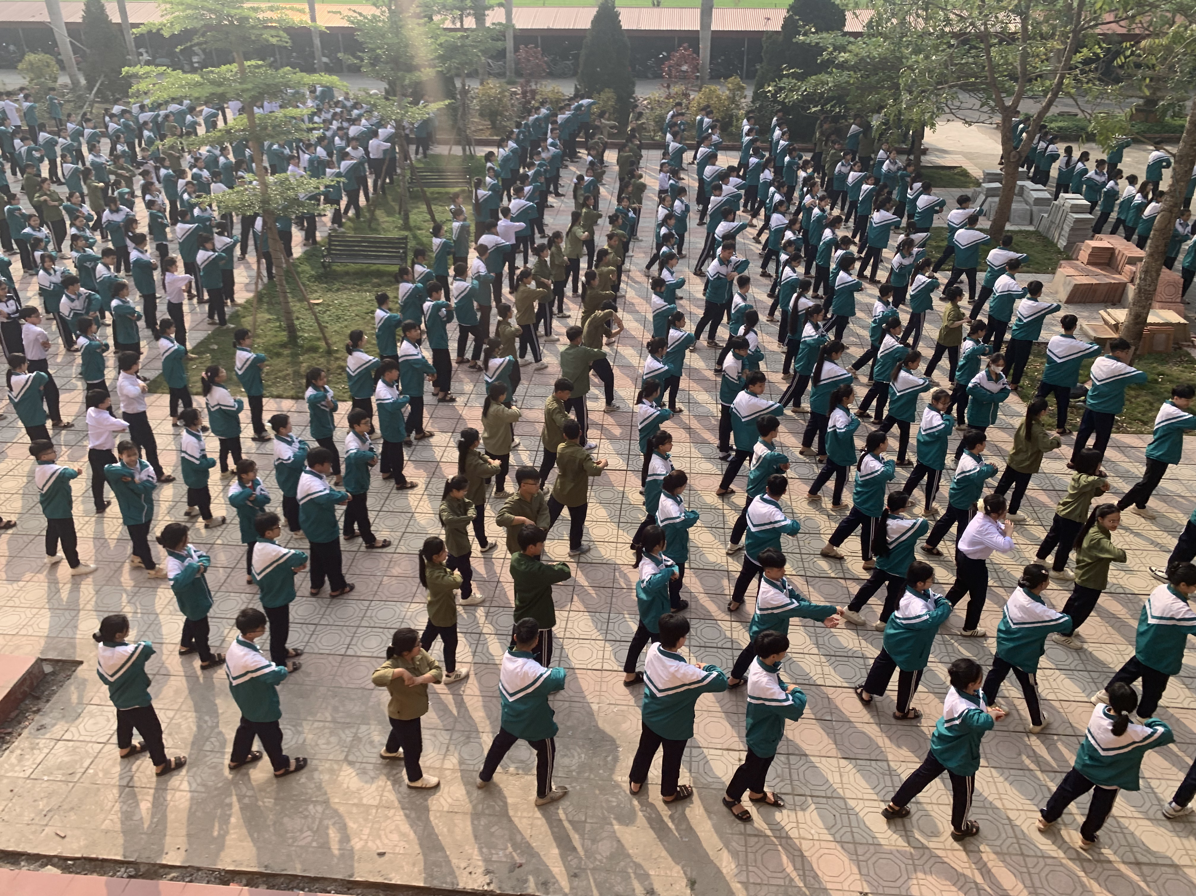

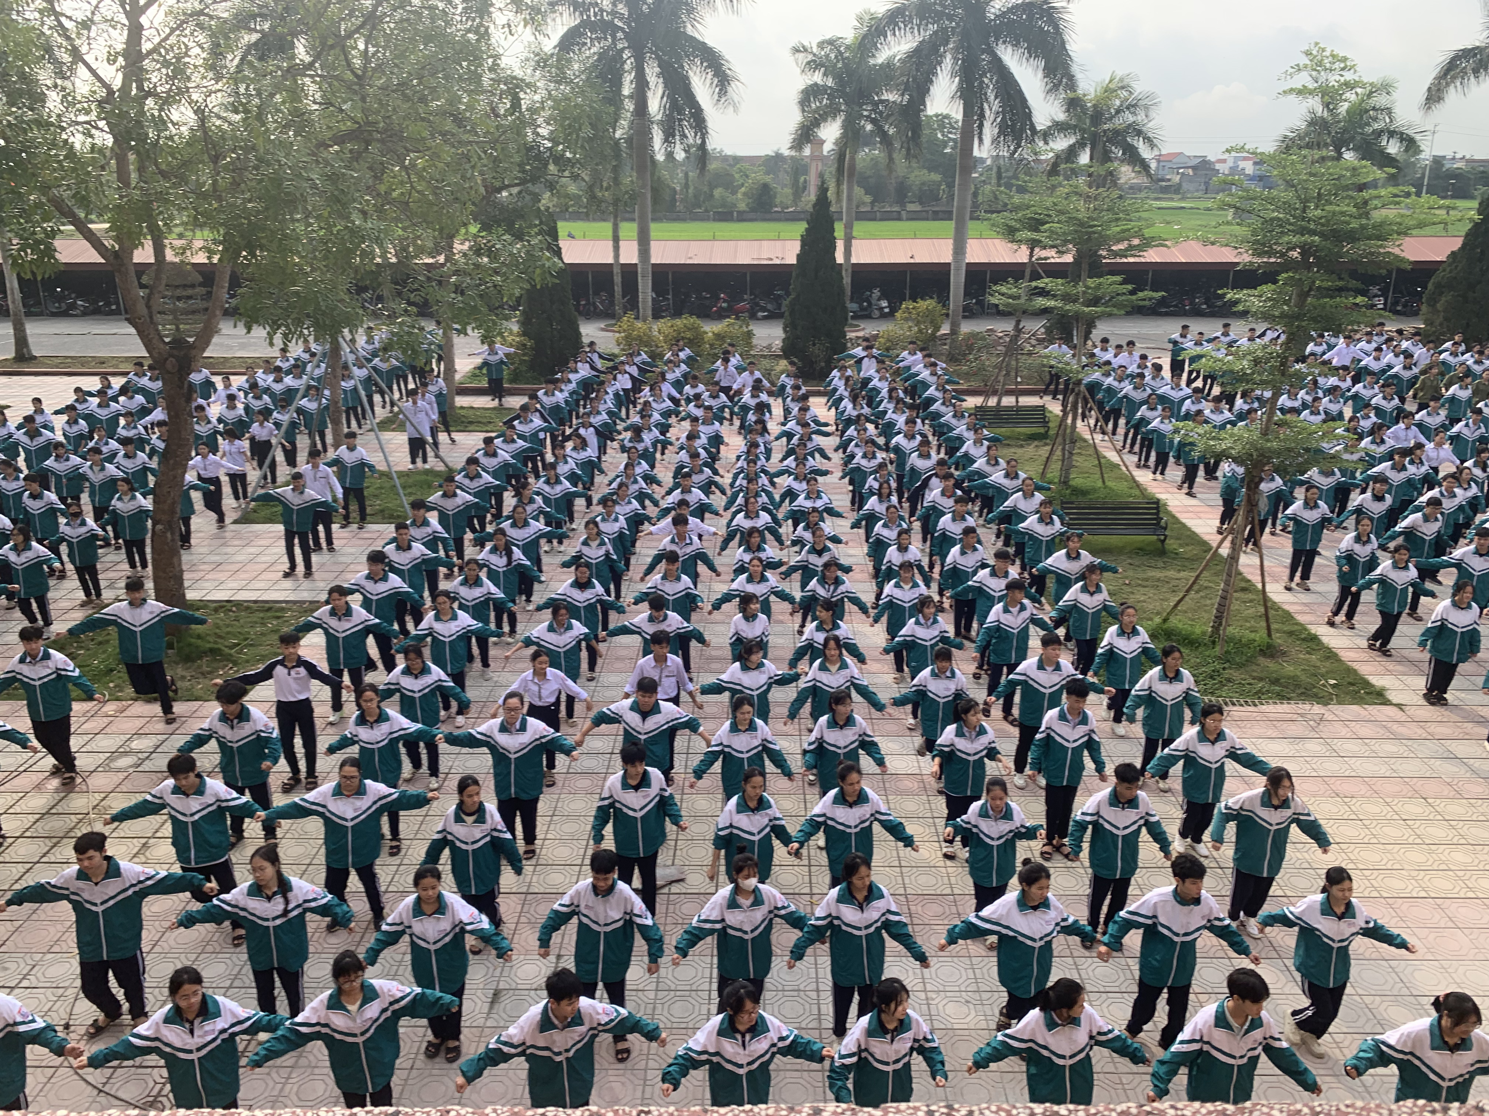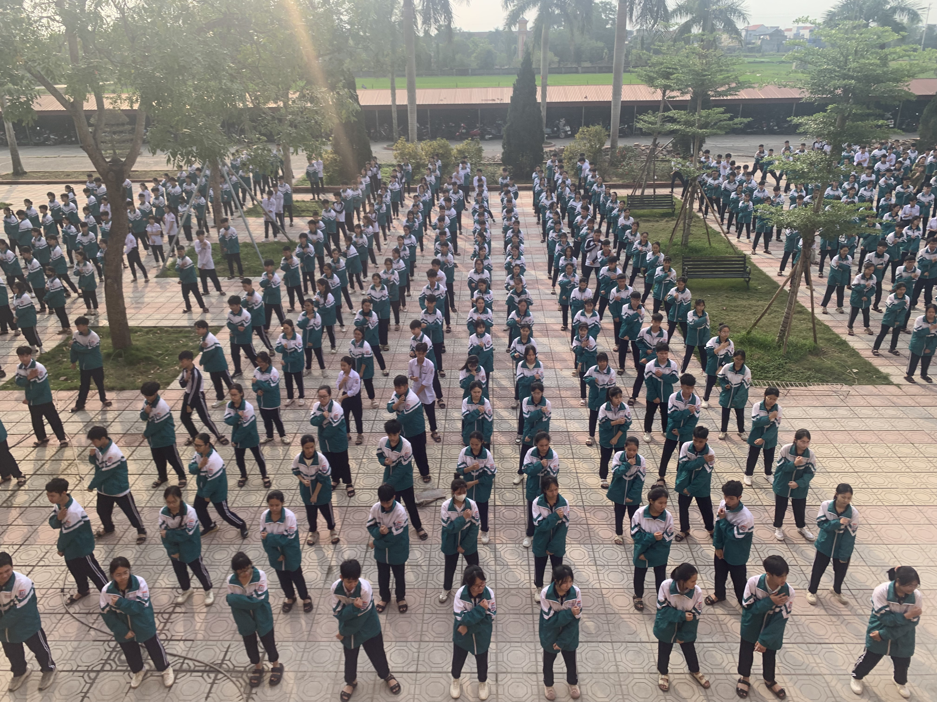Học sinh trường THPT Nguyễn Đức Thuận đồng diễn võ nhạc vovinam
Ra đời từ năm 1936, Vovinam (Việt Võ Đạo) là môn phái võ thuật tiêu biểu của Việt Nam, không chỉ thu hút người tập bởi những đường quyền uyển chuyển, đẹp mắt mà còn bởi triết lý sống sâu sắc, thấm đẫm bản sắc văn hóa dân tộc. Trải qua quá trình hình thành và phát triển, Vovinam đã khẳng định vị thế là một biểu tượng của tinh thần thượng võ và ý chí kiên cường của người Việt. Nhằm phát huy tinh thần ấy trong môi trường học đường, Bộ Giáo dục và Đào tạo đã ban hành Công văn số 4267/BGDĐT-CTHSSV (21/7/2010) về việc phát triển phong trào tập luyện môn Vovinam trong nhà trường. Từ năm 2012, Vovinam chính thức được đưa vào chương trình thi đấu tại Hội khỏe Phù Đổng toàn quốc, góp phần lan tỏa mạnh mẽ phong trào rèn luyện thể chất và ý chí cho học sinh. Thực hiện Công văn số 784/SGD&ĐT-CTHSSV, Trường THPT Nguyễn Đức Thuận đã triển khai Chương trình đồng diễn Ngày hội võ nhạc Vovinam trong toàn trường. Đây không chỉ là một hoạt động thể thao quy mô lớn mà còn là dịp để các em học sinh cùng hòa chung một nhịp, thể hiện tinh thần kỷ luật, sự đoàn kết và niềm tự hào về môn võ truyền thống của dân tộc.
Hào khí Lam Sơn trong từng nhịp điệu
Mỗi bài võ nhạc tại trường đều mang một thông điệp riêng. Có khi là bản hùng ca về lịch sử chống giặc ngoại xâm của dân tộc, có khi lại là sự sôi động, trẻ trung của tuổi học trò. Hình ảnh những nam sinh mạnh mẽ trong các thế phản đòn, những nữ sinh thanh thoát nhưng đầy uy lực trong các bài quyền đã tạo nên một bức tranh đa sắc màu về thế hệ trẻ Nguyễn Đức Thuận: khỏe mạnh về thể chất, vững vàng về ý chí và phong phú trong tâm hồn. Bên cạnh đó, hoạt động này còn góp phần khơi dậy niềm tự hào về môn võ truyền thống của dân tộc. Trong từng động tác Vovinam, người ta có thể cảm nhận rõ tinh thần Việt Nam – mạnh mẽ, kiên cường nhưng cũng linh hoạt và uyển chuyển. Với học sinh, việc được tiếp cận và rèn luyện môn võ này không chỉ giúp nâng cao thể chất mà còn nuôi dưỡng ý thức gìn giữ những giá trị văn hóa lâu bền.
Đặc biệt trong suốt các buổi tập luôn có sự đồng hành của thầy cô. Không chỉ là người hướng dẫn, thầy cô còn là nguồn động viên tinh thần lớn lao. Những lời góp ý chân thành, những ánh mắt khích lệ âm thầm đã tiếp thêm động lực để học sinh nỗ lực hơn trong mỗi bài tập. Chính sự gắn kết giữa thầy và trò đã khiến việc đồng diễn vovinam không chỉ là hoạt động ngoại khóa mà còn trở thành một ký ức ấm áp của tuổi học trò.
Hành trình của mồ hôi và nhiệt huyết
Đằng sau những phút giây thăng hoa trên sân trường là cả một hành trình dài được đánh đổi bằng mồ hôi, sự bền bỉ và tinh thần vượt lên chính mình. Với thầy và trò trường THPT Nguyễn Đức Thuận, mỗi bài võ nhạc không chỉ là một tiết mục biểu diễn mà là kết tinh của những ngày tháng miệt mài tập luyện – lặng lẽ nhưng đầy quyết tâm. Dưới cái nắng chói chang của buổi trưa hay cái se lạnh của những buổi chiều muộn, sân trường vẫn đều đặn vang lên tiếng hô nhịp, tiếng bước chân dồn dập. Những học sinh vốn quen với trang sách nay kiên trì đứng tấn, giữ thế, lặp lại từng động tác đến khi thuần thục. Từ những thế cơ bản như Trung bình tấn, Đinh tấn đến các kỹ thuật phức tạp hơn, tất cả đều đòi hỏi sự chính xác, sức bền và ý chí mạnh mẽ. Có những ngày cánh tay mỏi rã, đôi chân bầm tím, nhưng không ai lùi bước.
Một học sinh chia sẻ: “Có lúc mệt đến mức chỉ muốn dừng lại. Nhưng khi cả đội cùng hô vang một tiếng ‘Hùng!’, cùng dứt khoát trong một nhịp đánh, tự nhiên lại thấy mình không thể bỏ cuộc.” Chính những khoảnh khắc tưởng chừng rất nhỏ ấy lại trở thành nguồn sức mạnh lớn lao đưa các em tiến về phía trước. Điều đặc biệt của võ nhạc Vovinam không nằm ở sự xuất sắc của một cá nhân, mà ở khả năng hòa làm một của cả tập thể. Mỗi động tác chỉ thực sự có “hồn” khi tất cả cùng đồng điệu – từ ánh mắt, nhịp thở đến từng bước chân. Đó là sự kỷ luật được tôi luyện qua thời gian, là sự thấu hiểu được hình thành từ những buổi tập chung. Vì thế, tại Nguyễn Đức Thuận, võ nhạc Vovinam không chỉ là hoạt động thể chất mà còn trở thành sợi dây gắn kết các em học sinh.
Khi võ đạo trở thành hành trang của tuổi trẻ
Việc luyện tập Vovinam không chỉ giúp học sinh nâng cao sức khỏe mà còn là hành trình âm thầm giúp các em hiểu hơn về chính mình. Qua từng động tác, từng lần kiên trì lặp lại, những bài học về kỷ luật, ý chí và sự tự tin dần được hình thành – không ồn ào nhưng bền bỉ. Những buổi tập luyện, những lần cùng nhau vượt qua mệt mỏi không chỉ giúp cơ thể khỏe mạnh hơn mà còn giúp các em tự tin hơn, dám thử thách và không ngại khó khăn. Và cũng chính từ những giọt mồ hôi rơi xuống sân trường, một tinh thần tập thể bền chặt đã được hun đúc – lặng lẽ nhưng mạnh mẽ, như chính tinh thần của Vovinam.
Võ nhạc Vovinam vì thế không chỉ dừng lại ở những động tác mạnh mẽ, mà trở thành một phần ký ức tuổi học trò – nơi mỗi nhịp bước hòa cùng bạn bè, những nhịp tim đồng điệu, cùng hòa vào nhịp đập chung đầy khí thế. Và có lẽ, nhiều năm sau, khi đã rời xa mái trường, điều các em nhớ đến sẽ không chỉ là một buổi đồng diễn, mà là cảm giác đã từng đứng giữa sân trường năm ấy - nơi tuổi trẻ được sống hết mình, được cùng nhau tạo nên một bản hòa ca rực rỡ của tuổi trẻ đầy nhiệt huyết, ước mơ và không ngừng vươn lên.

